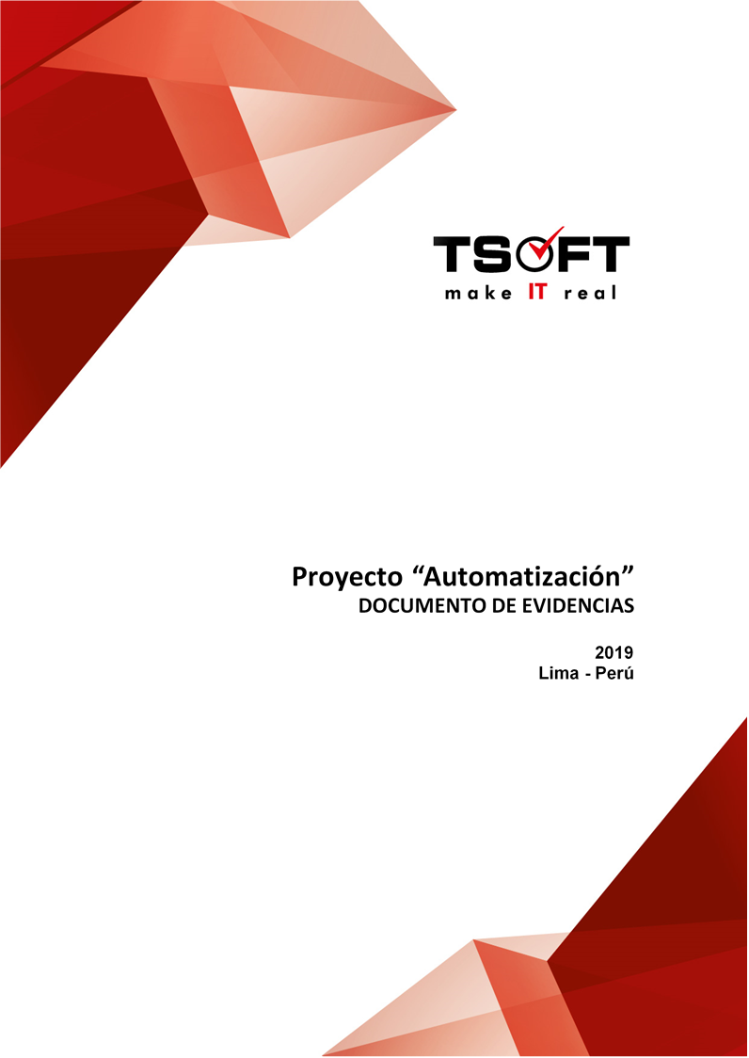  
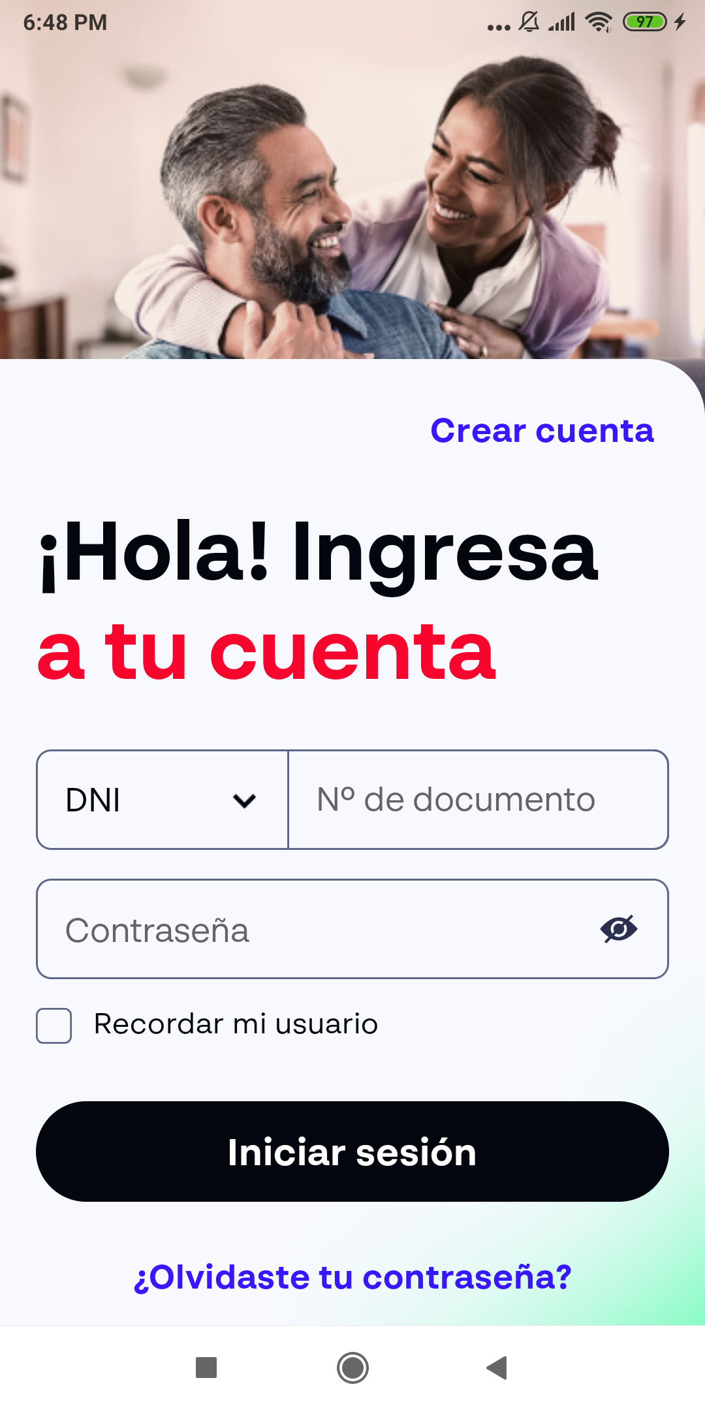  
Fecha : 12/12/2022, Hora : 06:48:47 | Se inició correctamente la apk 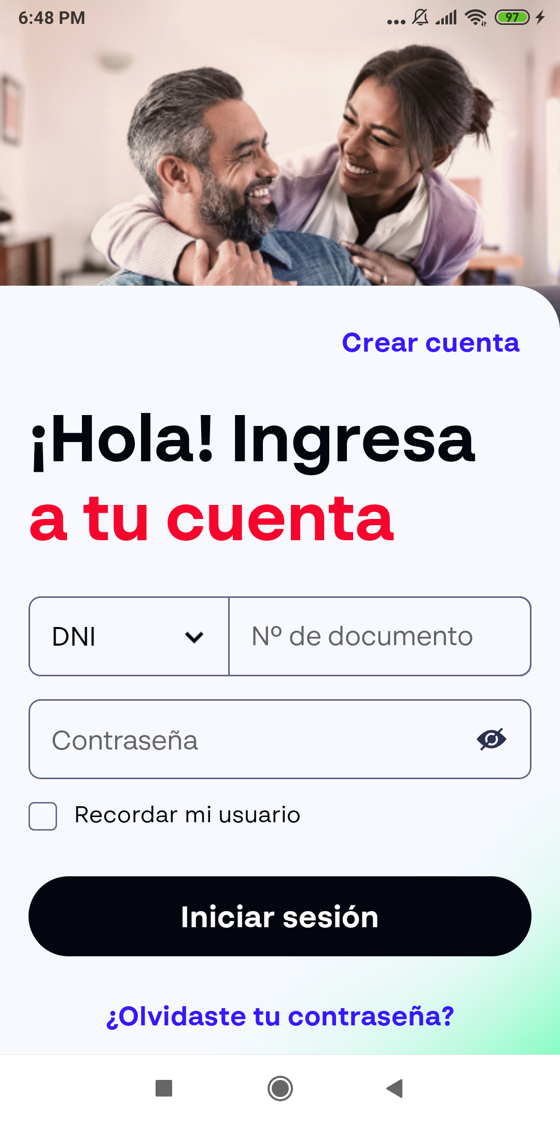  
Fecha : 12/12/2022, Hora : 06:49:59 | Se ingreso el número de DNI 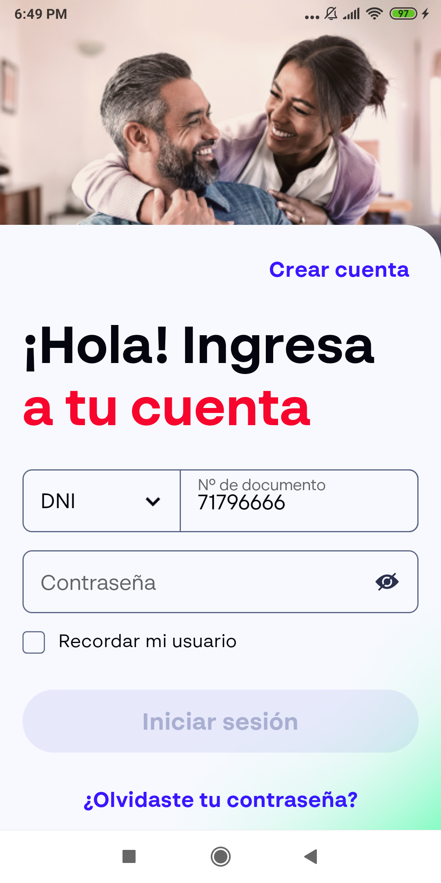  
Fecha : 12/12/2022, Hora : 06:50:52 | No se encontró el elemento : com.rimac.rimac_surrogas.qa:id/loginEditPassword 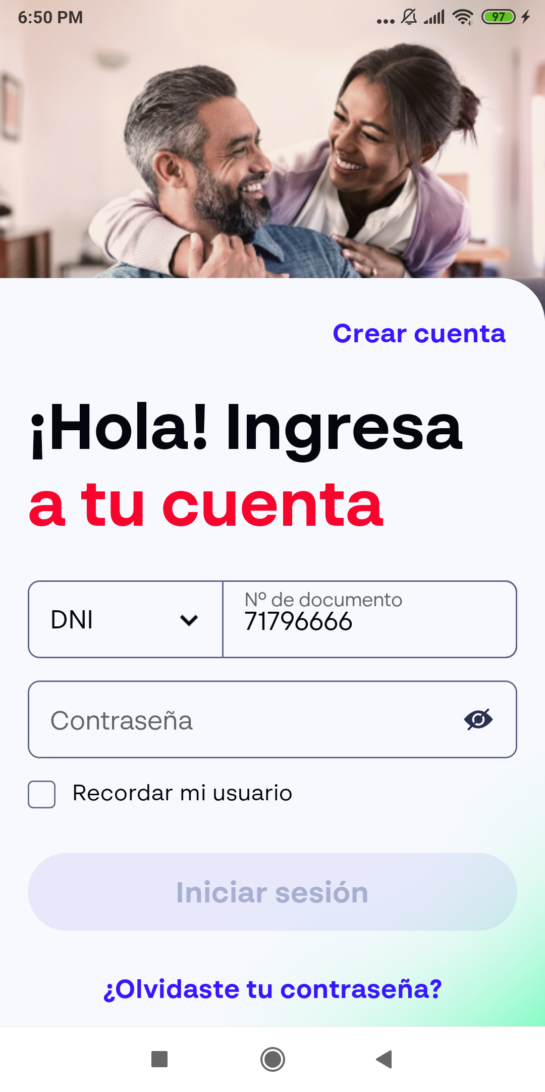  
Fecha : 12/12/2022, Hora : 06:50:56 | Tiempo de espera ha excedido 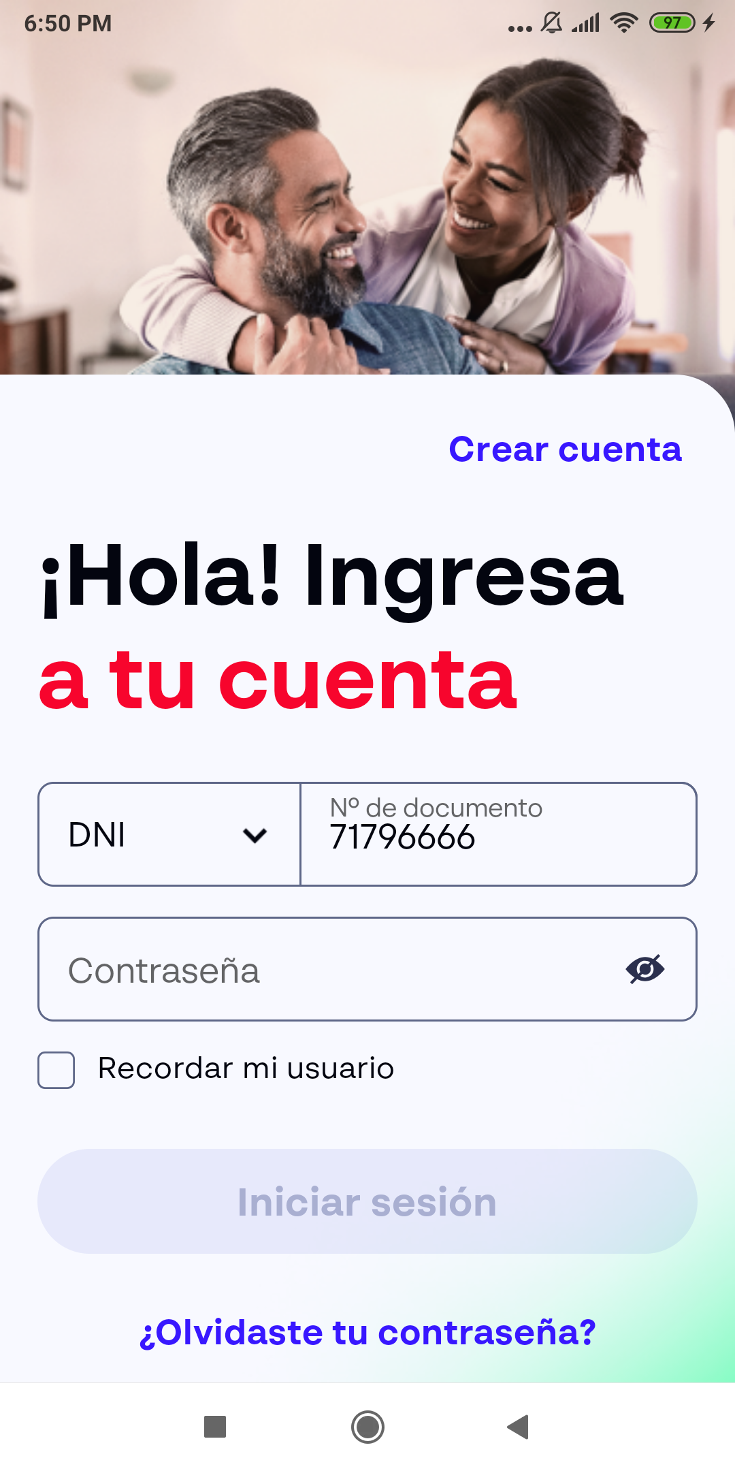  
Fecha : 12/12/2022, Hora : 06:51:38 | Se ingreso el password 